任务30 数据隐写之进阶lsb Writeup

一、题目信息
- 附件：数据隐写之进阶lsb.zip
- 文件：题目/1-2-2.png（720×720 RGB）、题目/题干.txt
- 要求：提取图片最低有效位中隐藏的文本，解密后提交 flag{隐藏的信息}


二、分析
直接按行优先顺序提取 LSB 得到的是乱码，说明遍历方式或通道顺序不是默认的。逐一尝试后确定：
- 遍历顺序：列优先（外层 x，内层 y）；
- 通道顺序：R、G、B；
- 位平面：最低位（bit 0）；
- 位序：MSB 优先。
按此规则提取，开头得到 Base64 字符串 bHNiX2lzX25pY2U=，解码即得隐藏文本。

三、解题过程
from PIL import Image
import base64
im = Image.open("1-2-2.png").convert("RGB")
w, h = im.size
px = im.load()
bits = []
for x in range(w):
for y in range(h):
r, g, b = px[x, y]
bits.extend([r & 1, g & 1, b & 1])
data = bytearray()
for i in range(0, len(bits) // 8 * 8, 8):
data.append(int("".join(map(str, bits[i:i+8])), 2))
text = data.split(b"\x00")[0].decode("ascii", "ignore")
print(base64.b64decode(text).decode())
输出：
lsb_is_nice

四、运行截图
2026-10-17 16:09 实机执行，截图包含图片尺寸、提取到的 Base64 和解码结果：
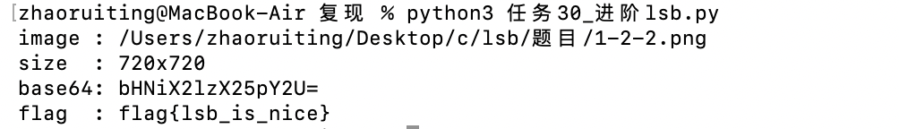

五、Flag
flag{lsb_is_nice}

六、验证
提取出的 Base64 为 bHNiX2lzX25pY2U=，解码得到 lsb_is_nice；其后紧跟 \x00 和无关填充，说明有效信息到 Base64 结尾为止。

